Campo de Pensamiento Científico
(Biología)


5 MANERAS DE AYUDAR A COMBATIR EL CAMBIO CLIMÁTICO

El cambio climático no es un problema que podamos resolver solos, pero hay pasos que podemos realizar todos los días para contribuir a la lucha contra el cambio climático. Empieza con estos cinco:
1. Habla de ello: El cambio climático puede llevar a la apatía- parece un problema tan difícil y complicado que a menudo nadie sabe qué hacer al respecto o cómo pueden marcar la diferencia, así que optan por ignorarlo. Anímate a hablar más sobre el cambio climático aunque no tengas todas las respuestas. De ahí viene la creatividad y las soluciones. Y eso es lo que ayudará a nuestros líderes y tomadores de decisiones a darse cuenta de que el cambio climático es un tema importante para los votantes actuales y futuros, y se verán obligados a hacer algo al respecto.
GRADO 9– SEMANA 8 – TEMA: PROTEÌNAS
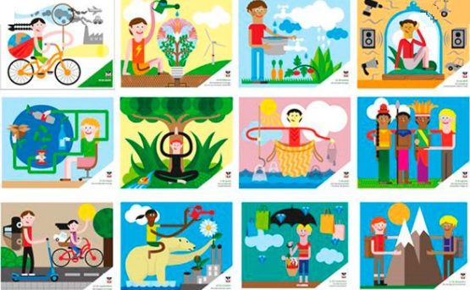
2. No dejes de votar: Sin funcionarios electos en el cargo que crean en el cambio climático y estén dispuestos a tomar medidas para combatirlo, no vamos a ver mejoras a nivel local, regional o nacional. Usa tu voz. Infórmate, vota por las políticas que generarán un cambio. Y si eres demasiado joven para votar, averigua cómo puedes ayudar a los candidatos de otras maneras, ya sea yendo de puerta en puerta para hablar con la gente sobre estos temas.
3. Cambia a una dieta amigable con el clima que contenga más proteínas de origen vegetal : Reducir el consumo de carne roja es beneficioso para el planeta porque el ganado, como las vacas, libera metano, un gas de efecto invernadero, y requiere grandes cantidades de tierra y alimento. La expansión de los ranchos ganaderos es también el mayor impulsor de la deforestación en la Amazonia, una de las selvas tropicales más importantes del mundo. Las proteínas vegetales como las legumbres y las nueces son deliciosas y pueden nutrirte a un costo ambiental mucho menor.
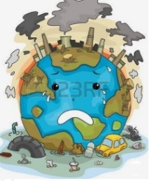
4. Compra menos cosas: Comprar menos no sólo reduce los envases de plástico que ahogan nuestros océanos, sino que también reduce tu huella de carbono y reduce las emisiones de gases de efecto invernadero en nuestra atmósfera. La ropa en particular ofrece una gran oportunidad para reducir gastos. La "moda rápida", o ropa que se diseña y se vende a un ritmo vertiginoso y en volúmenes masivos, ha llevado a un aumento en el consumo de ropa de un 60 por ciento desde el año 2000. En su lugar, considere la "moda lenta", es decir, la compra de menos piezas de mayor calidad que sean sostenibles y éticamente fabricadas. Podría ser una de las mejores cosas que puedes hacer por tu huella de carbono.
5. Utilizar los medios de comunicación social para conectarte con jóvenes de otros países: El cambio climático afecta a todos, pero es diferente en cada país. Aprender acerca de cómo jóvenes de otros lugares están enfrentando el cambio climático ayuda a comprender el problema global y nos ayuda a desarrollar soluciones globales. Puedes usar tus cuentas de Instagram, Twitter y Facebook para crear conciencia sobre el cambio climático y discutir cómo estás ayudando a resolver el problema.
PROTEÍNAS
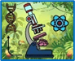

Las proteínas son moléculas lineales formadas por aminoácidos que están unidos por un tipo de enlaces conocidos como enlaces peptídicos. El orden y la disposición de los aminoácidos dependen del código genético de cada persona. Todas las proteínas están compuestas por:

- Carbono
- Hidrógeno
- Oxígeno
- Nitrógeno
- Y la mayoría contiene además azufre y fósforo.

- AMINOACIDOS:
GRADO 9– SEMANA 8 – TEMA: PROTEÌNAS
Son las unidades básicas que forman las proteínas. Su denominación responde a la composición química general que presentan, en la que un grupo amino (-NH2) y otro carboxilo o ácido (-COOH) se unen a un carbono α (-C-). Las otras dos valencias de ese carbono quedan saturadas con un átomo de hidrógeno (-H) y con un grupo químico variable (En los aminoacidos es lo unico que cambia) al que se denomina radical (-R). Existen 20 aminoácidos distintos, cada uno de los cuales viene caracterizado por su radical R:
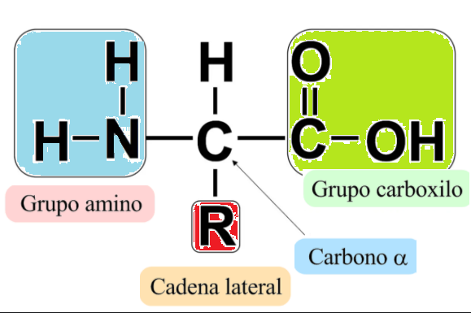
Los aminoácidos poseen símbolos que permiten identificarlos sin necesidad de realizar y ver su estructura, una de ella maneja el símbolo con una sola letra (Triptofano = W) y otro es utilizando tres letras (Cisterna = Cys). La más utilizada actualmente es empleando una sola letra.
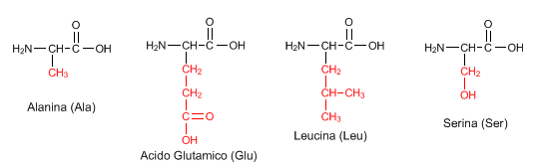
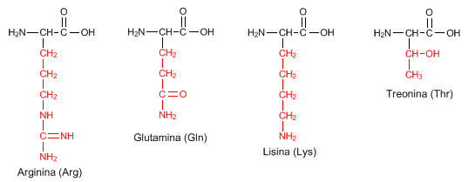
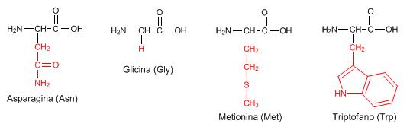

La unión de dos o más aminoácidos (AA) mediante enlaces amida origina los péptidos. En los péptidos y en las proteínas, estos enlaces amida reciben el nombre de enlaces peptídicos y son el resultado de la reacción del grupo carboxilo de un Aminoacido con el grupo amino de otro, con eliminación de una molécula de agua.
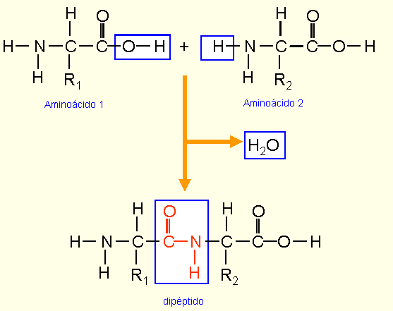
GRADO 9– SEMANA 8 – TEMA: PROTEÌNAS
Cuando son pocos los Aminoacidos que forman el péptido (menos de 10) se trata de un oligopéptido (dipéptido, tripéptido, etc.). Cuando el número de Aminoacidos está comprendido entre 10 y 100 se trata de un polipéptido y si el número de Aminoacidos es mayor de 100, se habla de proteínas.
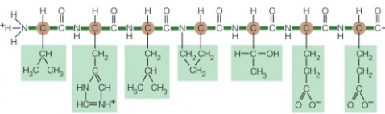
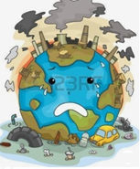
FUNCIONES DE LAS PROTEÍNAS:
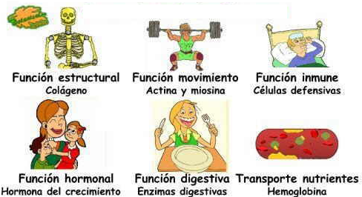
- Las proteínas suponen aproximadamente la mitad del peso de los tejidos del organismo, y están presentes en todas las células del cuerpo, además de participar en prácticamente todos los procesos biológicos que se producen.
- Son esenciales para el crecimiento, gracias a su contenido de nitrógeno, que no está presente en otras moléculas como grasas o hidratos de carbono.
- Síntesis y mantenimiento de diversos tejidos o componentes del cuerpo, como los jugos gástricos, la hemoglobina, las vitaminas, las hormonas y las enzimas (estas últimas actúan como catalizadores biológicos haciendo que aumente la velocidad a la que se producen las reacciones químicas del metabolismo).
- Ayudan a transportar determinados gases a través de la sangre, como el oxígeno y el dióxido de carbono, y funcionan a modo de amortiguadores para mantener el equilibrio ácido-base y la presión del plasma.
- Los anticuerpos, un tipo de proteínas que actúan como defensa natural frente a posibles infecciones o agentes externos.
- El colágeno, cuya función de resistencia lo hace imprescindible en los tejidos de sostén o la miosina.
- La actina, dos proteínas musculares que hacen posible el movimiento, entre muchas otras.

GRADO 9– SEMANA 8 – TEMA: PROTEÌNAS
ACTIVIDADES POR DESARROLLAR

- Con base a la lectura “5 MANERAS DE AYUDAR A COMBATIR EL CAMBIO CLIMÁTICO” realiza un dibujo de las 5 maneras de combatir el cambio climatico propoesto por la lectura:
- De los siguientes aminoacidos utilizando los colores señale: rojo grupo amino, azul grupo carboxilo, amarillo carbono alfa y verde grupo radical
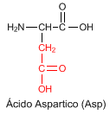 | 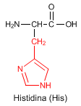 | 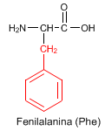 | 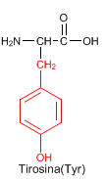
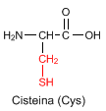 | 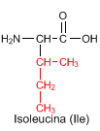 | 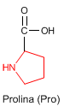 | 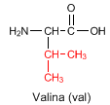

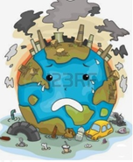
- Relaciona los ejemplos de la columna A con los de la columna B
COLUMNA A COLUMNA B
Hemoglobina ___ a. Aminoácido
H2N-(F)2-T-P-(W)3-C-(B)4-K-COOH ___ b. Oligopéptido
Triptofano ___ c. Polipéptido
H2N-T-S-M-I-A-R-COOH ___ d. Proteina
- Realiza Oligopéptidos utilizando los siguientes aminoácidos:
- His-Phe-Ala
- Glu-Lys-Ser
- Arg-Leu-Thr
- Identifica que aminoácidos conforman el siguiente Oligopéptido
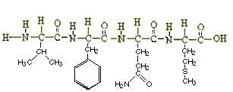
- Prolina, Triptofano, Asparragina, Cisteina
- Fenilalanina, Histidina, Treonina, Glicina
GRADO 9– SEMANA 8 – TEMA: PROTEÌNAS
- Valina, Fenilalanina, Glutamina, Metionina.
- Valina, Triptofano, Glutamina, Histidina
- Alanina, Glicina, Fenilalanina, Metionina
- Serina, Prolina, Isoleucina, Tirosina
- Realiza un dibujo que represente las diferentes funciones biológicas de las proteínas:

FUENTES BIBLIOGRAFICAS:
- https://cuidateplus.marca.com/alimentacion/diccionario/proteinas.html
- https://www.quimicaorganica.org/aminoacidos-peptidos/527-los-20-aminoacidos-que-componen-las-proteinas.html
- https://biologia.laguia2000.com/bioquimica/estructura-primaria-de-las-proteinas



VALORA TU APRENDIZAJE |  | SI | NO | A VECES
1.Cognitivo | Identifica las funciones biológicas de las proteínas, su composición química y su unidad básica.
2.Procedimental | Realiza las actividades propuestas del taller de manera correcta.
3.Actitudinal | El estudiante demuestra una buena actitud para el desarrollo de las actividades.

.

